Laporan Praktikum Pemograman Web
Jobsheet 10 dan 11



Oleh:
Muhammad Ramdhani Ariyadin (254107060018)
SIB 2-E

JOBSHET 10

- Kontrol Akses Berbasis Role (Role-Based Access Control / RBAC)
Perbaikan Kode (anggota/hapus.php):
menambahkan pengecekan hak akses setelah require __DIR__ . '/../includes/auth.php';. Jika role pengguna bukan admin, kita set pesan flash error dan mengarahkannya kembali ke list.php
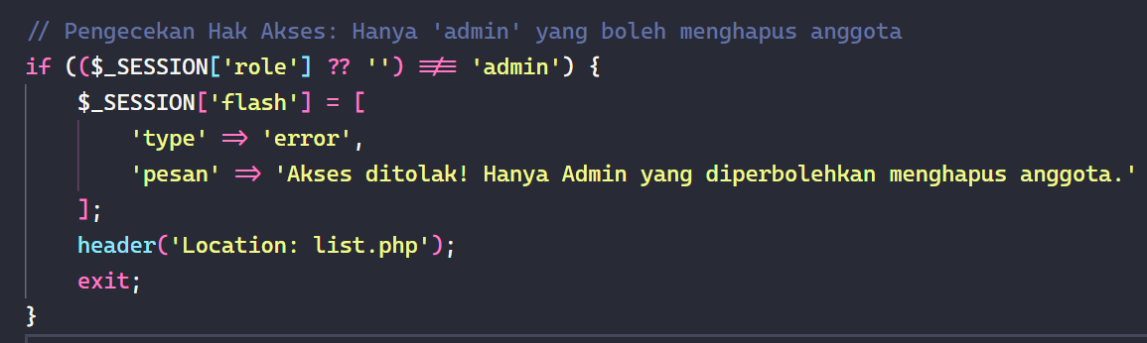
Implementasi Kontrol Akses Berbasis Role (RBAC): Telah ditambahkan otorisasi berbasis hak akses pada file anggota/hapus.php dengan memanfaatkan data peran/role pengguna yang tersimpan di dalam $_SESSION['role']. Sistem memeriksa kualifikasi peran pengguna tepat setelah autentikasi auth.php dipanggil. Jika pengguna berkategori 'petugas' melakukan tindakan penghapusan data anggota, sistem secara otomatis menolak permintaan, membatalkan perintah DELETE, dan memberikan notifikasi error berupa flash message berupa arahan kembali ke halaman list.php. Fitur penghapusan anggota kini terbatas secara eksklusif untuk peran 'admin'

Uji coba
- Login dengan akun yang memiliki role = 'petugas'.
- Buka halaman Daftar Anggota (anggota/list.php).
- Tekan tombol Hapus pada salah satu anggota.
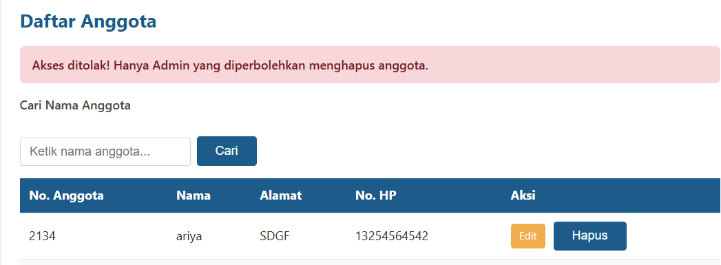
- Data TIDAK terhapus. Pengguna diarahkan kembali ke list.php dengan pesan error: "Akses ditolak! Hanya Admin yang diperbolehkan menghapus anggota."

- Fitur "Ingat Saya" (Remember Me) & Pembahasan Risiko Keamanan
- Membuat perintah sql untuk mendukung token Remember Me:
- Menambahkan checkbox
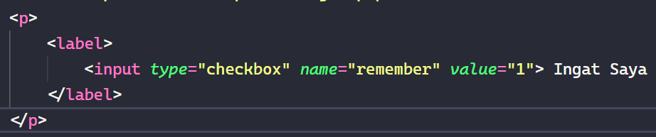
- Modifikasi alur login
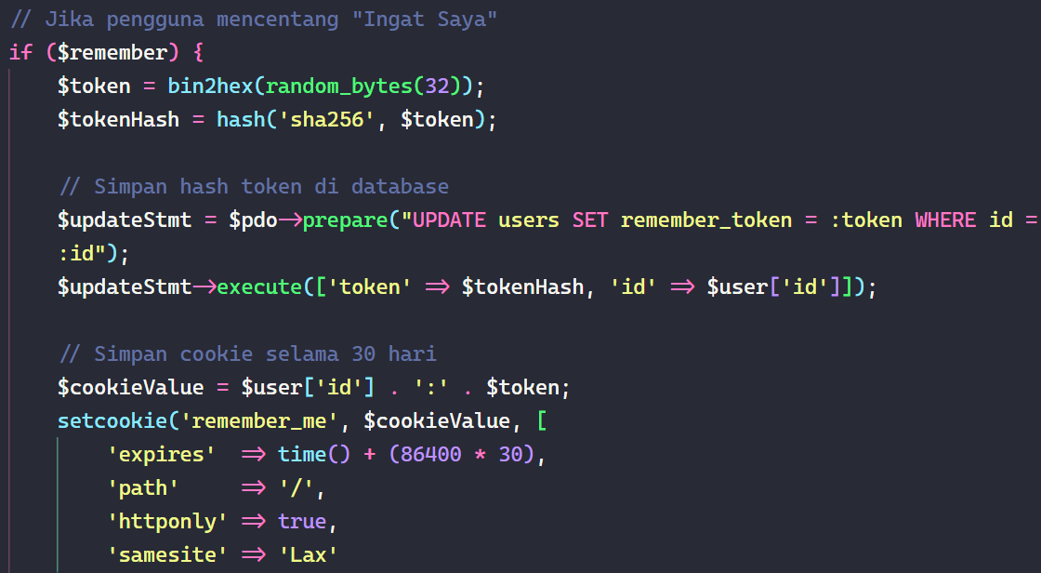
- Auto-login dari Cookie
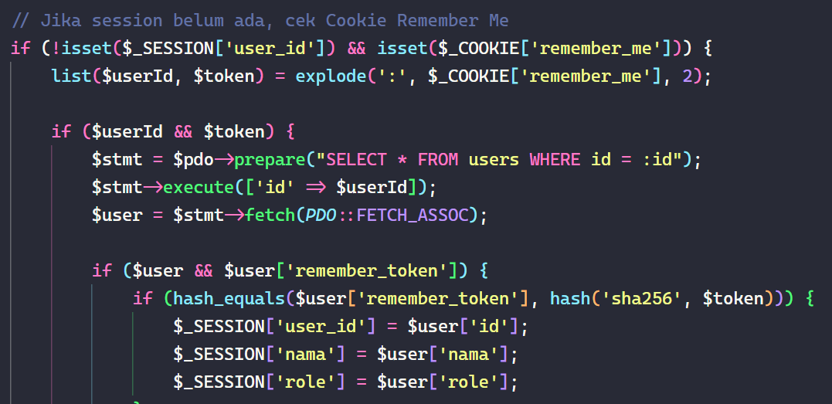

- Hapus Cookie & Token
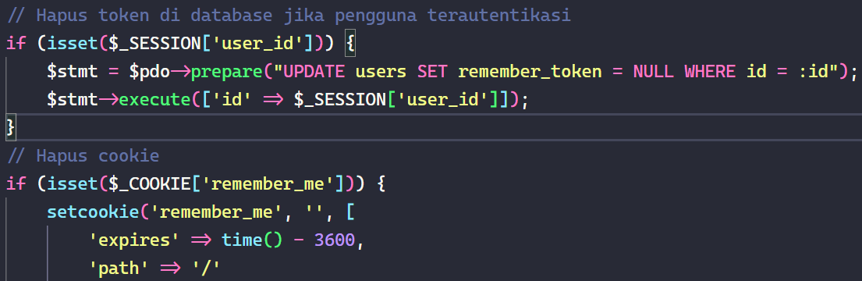

- Pembahasan Risiko Keamanan (Security Discussion)

Penyimpanan Data
- Sesi Biasa ($_SESSION)
Disimpan aman di server-side, browser hanya menyimpan Session ID sementara.
- Cookie "Remember Me" (setcookie)
Disimpan di client-side (browser pengguna) dalam jangka waktu lama.

Vulnerabilitas utama
- Sesi Biasa ($_SESSION)
Hilang begitu browser ditutup atau masa berlaku sesi habis.
- Cookie "Remember Me" (setcookie)
Cookie Hijacking / Theft: Jika perangkat/browser diakses orang lain, token cookie dapat dicuri.

Mitigasi Keamanan
- Sesi Biasa ($_SESSION)
Penanganan standar PHP Session.
- Cookie "Remember Me" (setcookie)
1. Gunakan opsi HttpOnly agar Cookie tidak bisa diakses lewat script JavaScript (mencegah XSS).
2.Jangan pernah menyimpan password atau data sensitif di Cookieplaintext.
3. Simpan Hash token di DB, bukan token aslinya.
4. Lakukan token invalidation saat pengguna menekan tombol Logout.

- Uji coba Fitur "Ingat Saya" (Remember Me)
- Langkah 1 (Pengujian Login Persisten):
Buka auth/login.php.
Masukkan Username & Password, centang opsi "Ingat Saya", lalu klik Masuk.
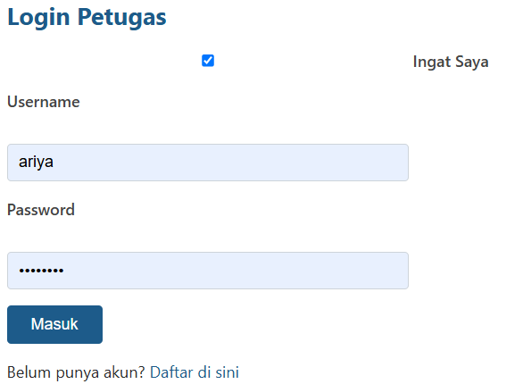
Pastikan masuk ke Beranda (index.php).
Tutup seluruh browser (bukan sekadar menutup tab).

- Langkah 2 (Pengujian Autologin):
Buka kembali browser dan langsung akses alamat http://localhost/.../index.php atau anggota/list.php tanpa melalui proses login manual.
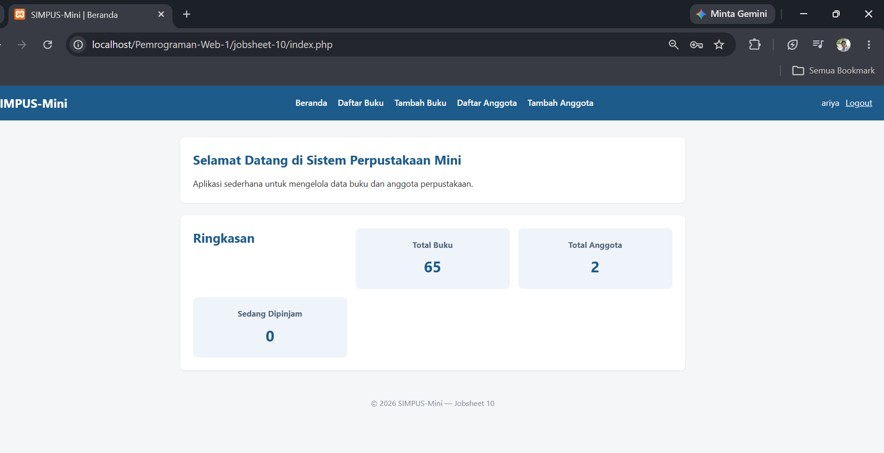
Tetap dalam keadaan ter-login (Session otomatis kembali aktif dari validasi Cookie).

- Langkah 3 (Pengujian Logout):
Klik tombol Logout.
Buka kembali halaman index.php

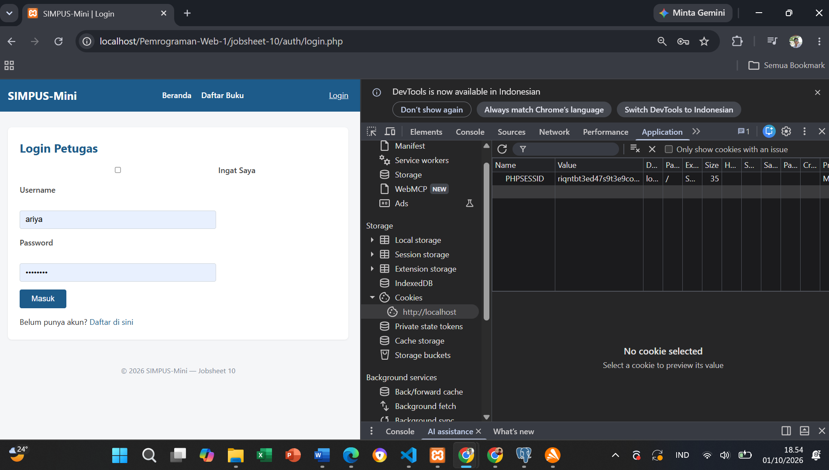
Sistem berhasil menghapus cookie dan mengarahkan kembali pengguna ke halaman login.php

- Batasi Percobaan Login yang Gagal (Mencegah Brute-Force)
- Menampilkan pesan peringatan / pemblokiran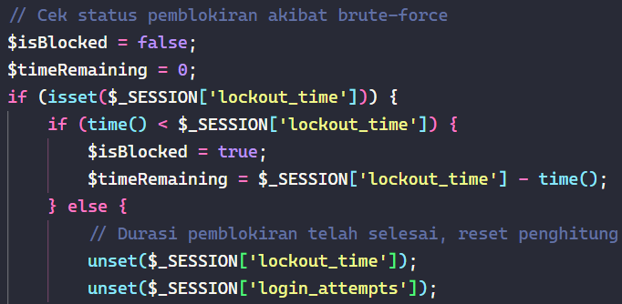
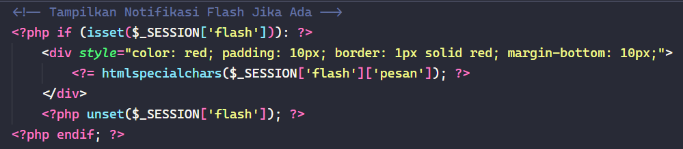
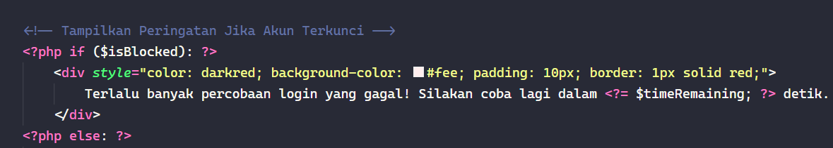

- Menghitung Kegagalan Login
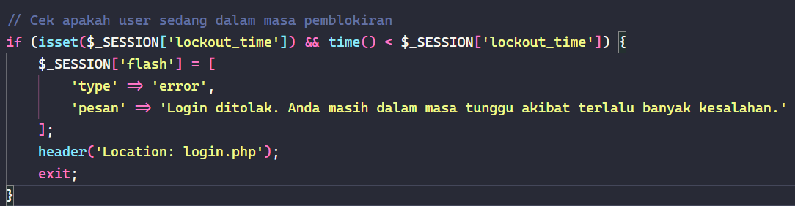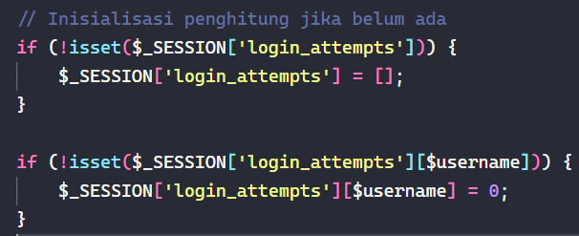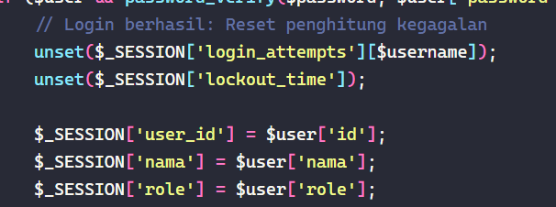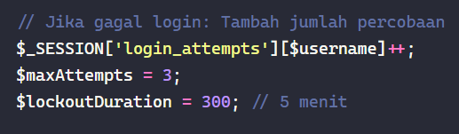
Pembatasan Percobaan Login yang Gagal (Mencegah Brute-Force): Telah diimplementasikan fitur pembatasan percobaan login berbasis Session untuk mengantisipasi serangan brute-force pada halaman autentikasi. Sistem menghitung akumulasi kegagalan autentikasi berdasarkan username melalui $_SESSION['login_attempts']. Apabila pengguna mengalami kegagalan login sebanyak 3 kali berturut-turut, sistem akan menetapkan durasi pemblokiran (lockout time) selama 5 menit (300 detik). Selama masa kunci aktif, formulir login akan disembunyikan dan sistem menampilkan notifikasi penolakan akses beserta durasi sisa waktu tunggu.

- Uji coba Pembatasan Brute-Force
- Buka halaman auth/login.php.
- Masukkan username acak (misal: petugas) dan password yang salah.
- Klik tombol Masuk sebanyak 1 kali.
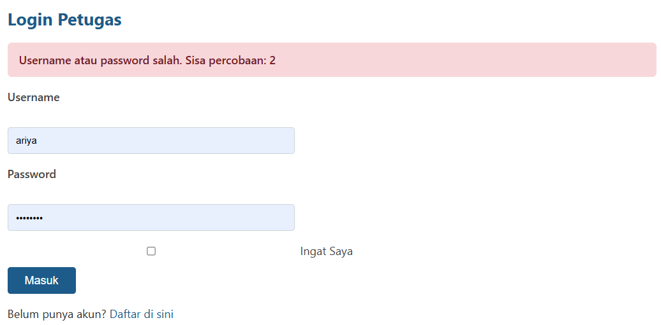
Muncul notifikasi "Username atau password salah. Sisa percobaan: 2".

- Ulangi memasukkan password yang salah hingga total 3 kali percobaan.
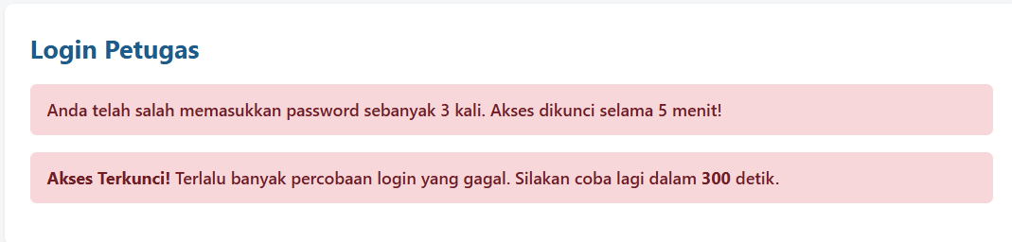
- Setelah percobaan ke-3, formulir login terkunci/hilang dan muncul notifikasi "Terlalu banyak percobaan login yang gagal! Silakan coba lagi dalam 300 detik."

- Pembuktian Uji Coba Mematikan PostgreSQL
Uji Coba Mematikan Layanan PostgreSQL (Hirarki Eksekusi Kode): Telah dilakukan pengujian terhadap urutan eksekusi sistem dengan mematikan (stop) layanan (service) PostgreSQL pada lingkungan pengujian. Saat halaman terlindungi seperti /buku/tambah.php diakses tanpa sesi login aktif, pengguna secara otomatis langsung dialihkan (redirect) ke halaman auth/login.php tanpa memicu Fatal Error atau exception koneksi database. Hal ini mengonfirmasi kebenaran konsep pada Bab 4 §4.6, di mana pustaka auth.php dipanggil lebih awal daripada pustaka koneksi.php, sehingga guard otentikasi bekerja secara efisien mencegah beban koneksi database yang tidak perlu.
Uji coba
- Mematikan PostgreSQL:
Mengganti nilai variabel password menjadi salah:
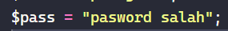
- Pengujian Akses:
Pastikan Anda dalam keadaan Logged Out (atau gunakan mode Incognito/Private Window).
Langsung ketik URL halaman terlindungi di browser, misalnya: http://localhost/simpus-mini/buku/tambah.php
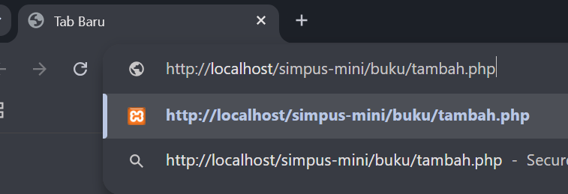

- Hasil yang Diamati:
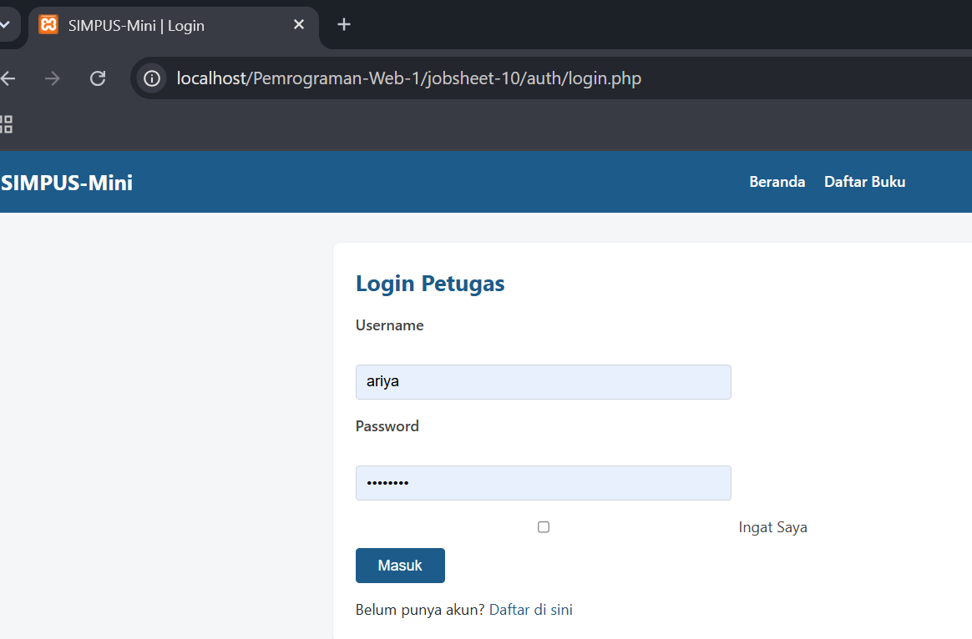

Browser TIDAK menampilkan pesan error seperti PDOException: SQLSTATE[08006] Connection refused.
Pengguna secara mulus langsung diarahkan ke halaman http://localhost/simpus-mini/auth/login.php. Ini membuktikan proteksi auth.php dipanggil sebelum file koneksi database mengeksekusi query.

JOBSHEET 11
- Penambahan Proteksi CSRF pada Form Pencarian (buku/list.php)
Diskusi Risiko Form GET vs. Form POST pada Attack Vector CSRF
- Form GET (Read-Only Data): Method GET dirancang untuk operasi yang sifatnya idempotent dan safe (membaca/menampilkan data tanpa mengubah status atau isi database). Jika penyerang memicu serangan CSRF pada form GET pencarian, aplikasi hanya akan menampilkan hasil pencarian tanpa merusak data. Selain itu, menyertakan token CSRF pada URL GET dapat menyebabkan token bocor melalui header Referer, log server, atau riwayat peramban web (browser history).
- Form POST (State-Changing Operations): Method POST digunakan untuk mengubah state server atau isi database (seperti Insert, Update, Delete). Jika tidak dilindungi token CSRF, penyerang bisa menjebak korban untuk mengeksekusi aksi merusak (misalnya menghapus data) tanpa sepengetahuan pengguna.

- Tambahkan fungsi csrf_field() di dalam tag <form method="get" action="list.php">: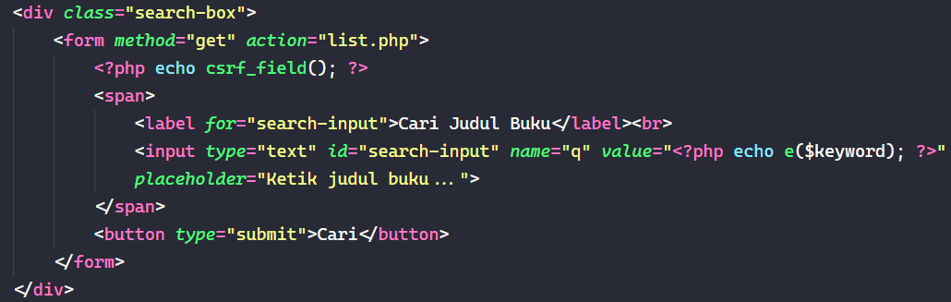

- Validasi Token di buku/list.php
Tambahkan verifikasi token di bagian awal file buku/list.php (setelah impor csrf.php melalui header.php):
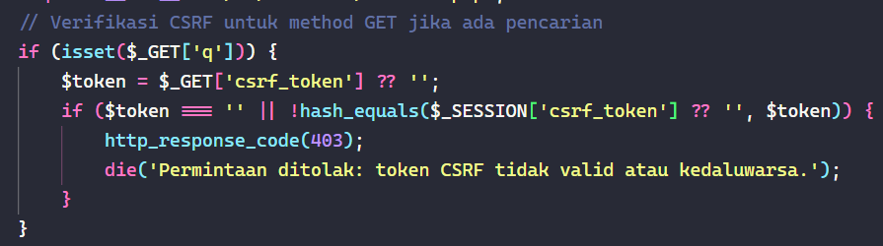

- Uji Coba (Pengujian Proteksi CSRF Pencarian)
Langkah: Buka halaman buku/list.php, ketik kata kunci pada kolom pencarian perahu kertas, lalu klik tombol Cari
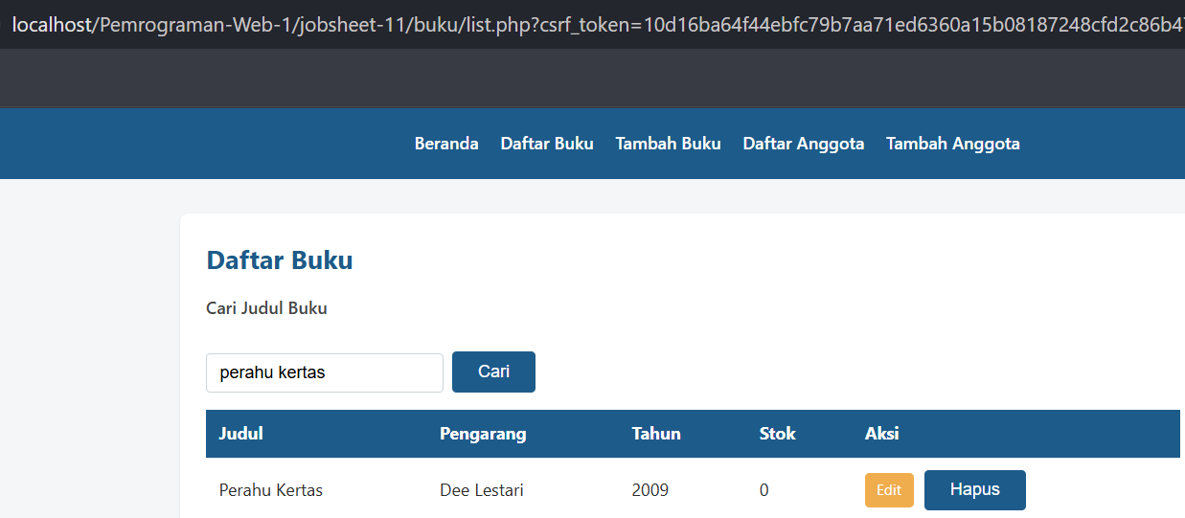
URL otomatis menyertakan csrf_token yang valid. Sistem berhasil memverifikasi token dan menampilkan hasil pencarian dengan normal.

Uji Coba 2: Pengujian Serangan CSRF (Token Salah / Tanpa Token)
Langkah: Buka URL secara langsung tanpa token atau dengan mengganti nilai token pada URL contoh =
http://localhost/Pemrograman-Web-1/jobsheet-11/buku/list.php?csrf_token=salah123&q=perahu+kertas
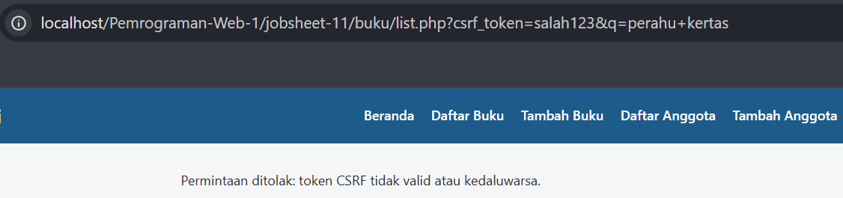
sistem langsung memblokir akses dan memunculkan pesan "Permintaan ditolak: token CSRF tidak valid atau kedaluwarsa."
- Penambahan Baris Audit pada security-checklist.md
menambahkan item audit terkait kebocoran pesan error mentah PHP / database ke pengguna:
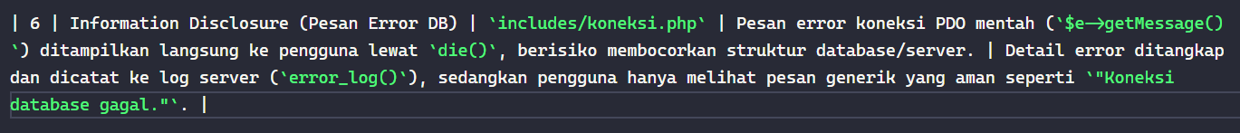

- Menerapkan fungsi e() pada tempat yang belum dibungkus:
Berdasarkan audit kode pada aplikasi, penerapan fungsi e() untuk mencegah serangan XSS (Cross-Site Scripting) telah ditambahkan pada beberapa berkas yang sebelumnya mencetak data mentah. Perbaikan dilakukan pada:
- includes/header.php: Membungkus $_SESSION['nama'] dengan e() saat menampilkan nama pengguna yang sedang login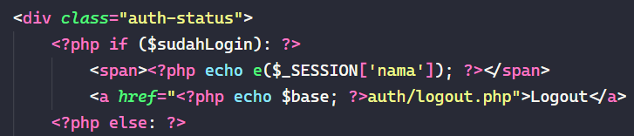

- buku/edit.php: Membungkus variabel $value dan $label pada pilihan <option> kategori buku.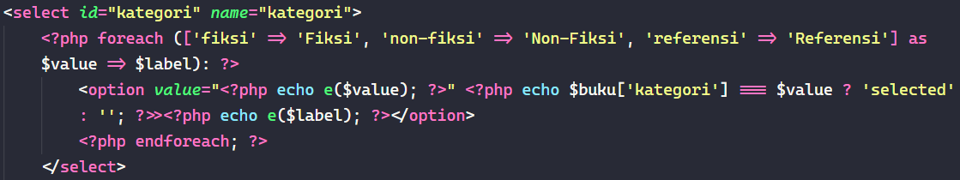

- Pesan Flash di seluruh modul (buku/, anggota/, auth/): Membungkus $flash['type'] dan $flash['pesan'] pada berkas tambah.php, edit.php, list.php, login.php, dan register.php untuk memastikan pesan error atau sukses aman dari injeksi skrip.
- Buku list
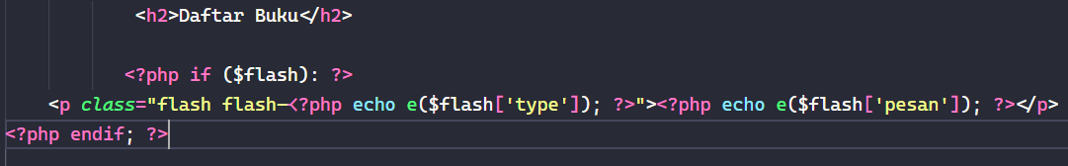
- Buku edit
- Buku tambah
- Edit anggota
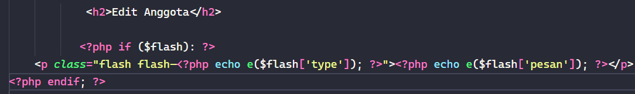

- List anggota
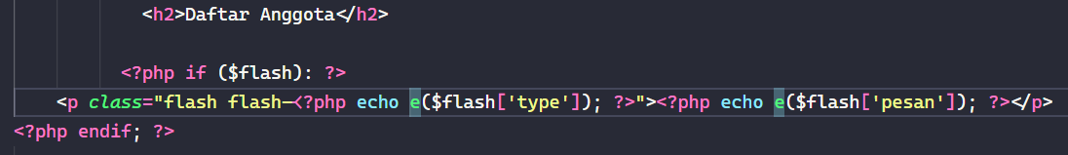
- Tambah anggota
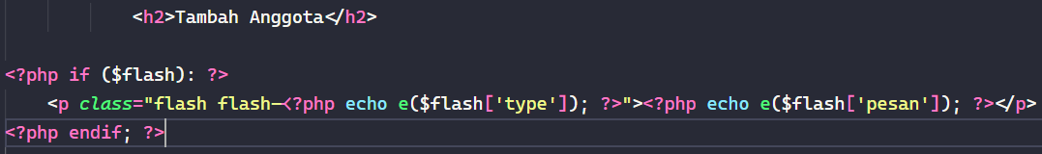
- Login
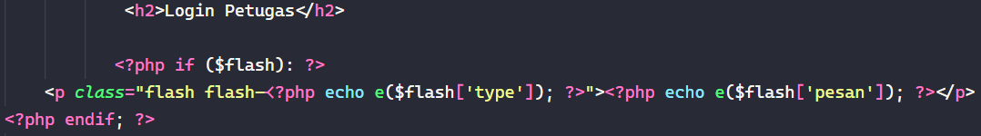
- Register
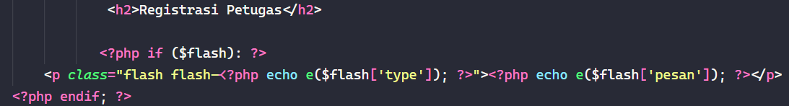

- Uji Coba 1: XSS via Nama User (header.php)
Buka halaman auth/register.php.
Daftar akun baru dengan nama: <script>alert('XSS Header')</script>.
Login menggunakan akun tersebut.

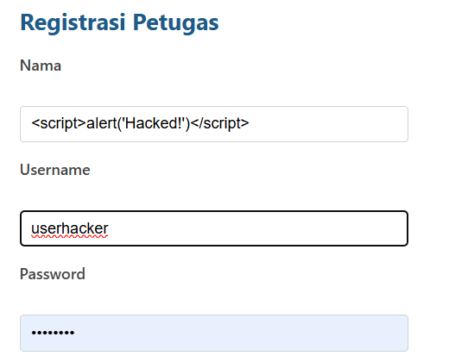
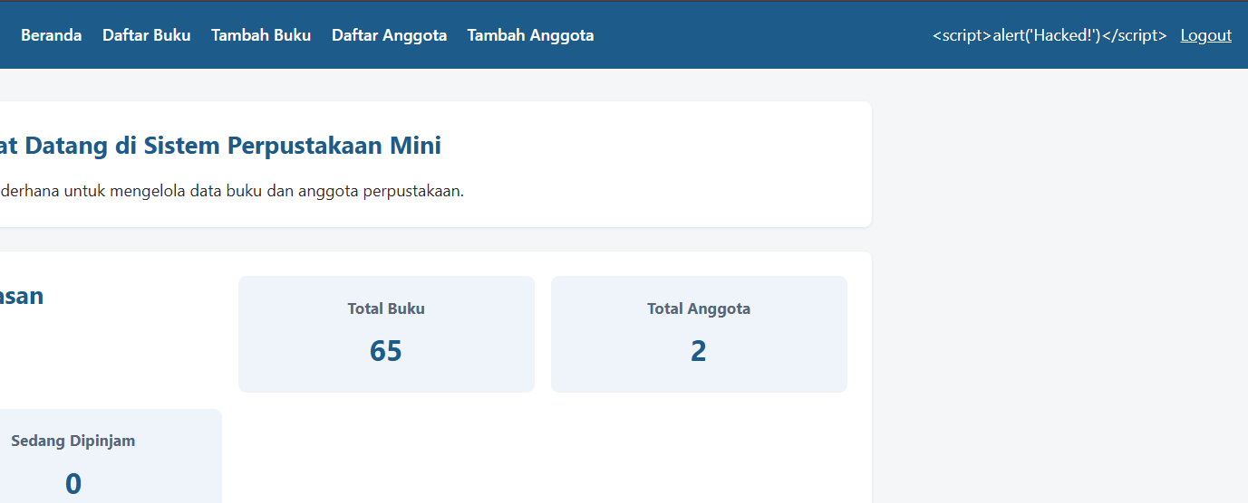Teks skrip akan muncul sebagai tulisan biasa di pojok kanan atas (header) dan tidak memicu pop-up alert browser.

- Penjelasan Content-Security-Policy (CSP) sebagai Lapis Pertahanan XSS

Content-Security-Policy (CSP) adalah header HTTP respons yang memungkinkan pengembang membatasi sumber daya (seperti JavaScript, CSS, gambar) yang boleh dimuat dan dieksekusi oleh browser.
CSP bekerja sebagai lapisan pertahanan tambahan (defense in depth) terhadap serangan XSS dengan cara:
- Memblokir Inline Script secara Default: Aturan CSP yang ketat (misalnya script-src 'self') secara otomatis menolak eksekusi inline JavaScript seperti <script>...</script> atau event handler HTML seperti onclick="".
- Membatasi Sumber Eksekusi: Browser hanya diperbolehkan menjalankan file JavaScript yang berasal dari domain yang sudah terverifikasi dan terdaftar dalam kebijakan CSP.
Skenario Perlindungan:
Seandainya ada satu tempat di kode PHP yang secara tidak sengaja lupa dibungkus fungsi e() sehingga payload XSS lolos ke dalam HTML, browser yang membaca header CSP akan menolak mengeksekusi skrip jahat tersebut. Dengan demikian, serangan XSS tetap gagal dan aplikasi tetap aman.

